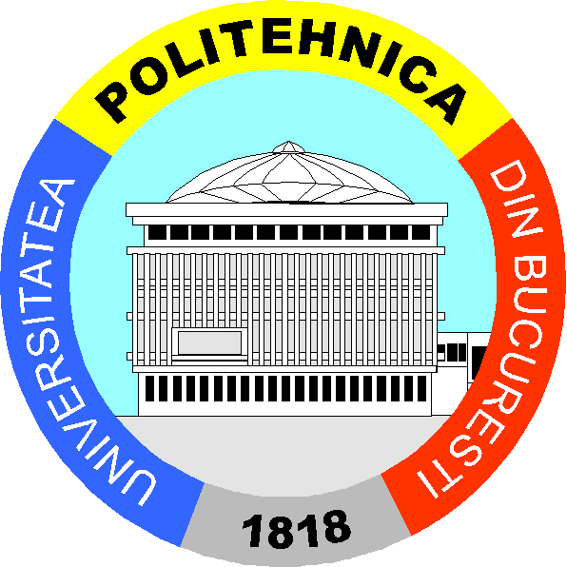 | Ministerul Educaţiei și Cercetării  Universitatea POLITEHNICA din Bucureşti
 | Splaiul Independenţei nr. 313, 060042 Bucureşti, Romania
Şcoala Doctorală Știința și Ingineria Materialelor
ACT ADIŢIONAL NR........ / 05.10.2020
la CONTRACTUL DE STUDII UNIVERSITARE DE DOCTORAT
NR. ............../.....................
Art. 1. Părţile
Universitatea POLITEHNICA din Bucureşti (UPB), reprezentată prin Rector Mihnea COSTOIU,
Şcoala Doctorală Știința și Ingineria Materialelor reprezentată prin Director Mihai BUZATU şi Conducător de doctorat __________________________________________________________,
pe de o parte ,
şi D-l / D-na ____________________________________________________________________,
posesor al cărţii de identitate seria ____ nr. ___________, CNP _________________________,
student-doctorand la UPB, Şcoala Doctorala Știința și Ingineria Materialelor,
pe de altă parte,
au convenit să încheie prezentul act adițional la contractul de studii universitare de doctorat.
Art. 2. Obiectul actului adițional
(1) În conformitate cu prevederile Legii Educației Naționale 1/2011, art. 168 alin. (9), teza de doctorat este un document public. Teza de doctorat și anexele sale se publică pe un site administrat de Ministerul Educației și Cercetării, în condițiile în care doctorandul nu optează pentru publicarea separată a tezei. Publicarea tezei de doctorat se face atât cu numele și prenumele studentului-doctorand, dar și cu numele și prenumele conducătorului de doctorat.
Toate celelalte prevederi ale Contractului de studii doctorale rămân valabile.
Art. 3. Clauze finale

- Prezentul act adițional a fost încheiat astăzi, 05.10.2020, în 3 exemplare, un exemplar pentru dosarul candidatului, un exemplar pentru conducătorul de doctorat şi un exemplar pentru studentul-doctorand.

Rector,  ___________________________ |  | Director al Şcolii doctorale,  ____________________________
Conducător de doctorat,  ________________________ |  | Student-doctorand,  ___________________________

